PROYECTOS DE PROMPT ENGINEERING

1. Lo primero que hice fue tomar notas de lo más relevante en el curso y las subí al blog de mi pagina web, creando así mi primer blogpost (aunque no está muy decorado 🙈) puedes ver el post en el siguiente link:
- https://anidemdivad.cyou/blog/blogs/prompt%20engineering/
o tambien en:
- https://davidpage.netlify.app/blog/blogs/prompt%20engineering/
2. El segundo proyecto fue pedirle a ChatGPT que actuara como mi asistente personal y me hiciera un horario para toda la semana, primero se lo pedí en formato de tabla y al final se lo pedí en .CSV ya que con uso google calendars para pedirselo en .ICS, a continuación una captura de toda la conversación:
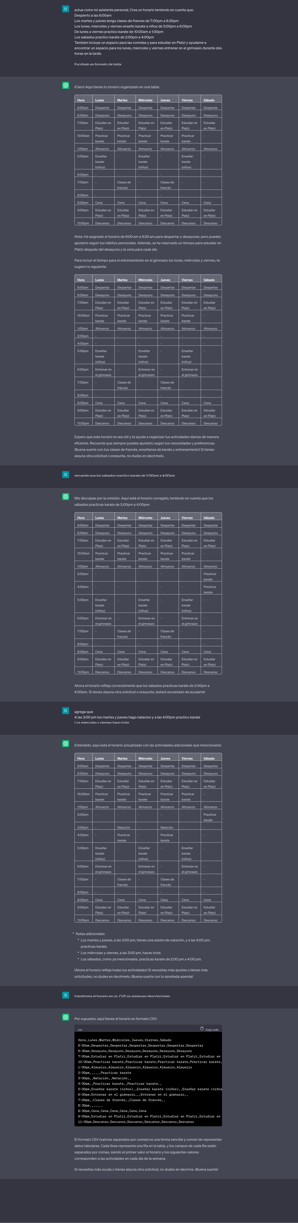

3. Y como ultimo proyecto que es el proyecto principal le pedí a ChatGPT que actuara como un entrenador de karate con mucho conocimiento en pedagogia para que me ayudara a crear un plan de entrenamiento de karate para niños de alrededor de 10 años, y ademas de eso le pedí que en la parte de juegos me ayude dando ideas para poder elegir algunos de esos e inspirarme para aplicar otros:

